Dyson abre las puertas de su primera tienda física Dyson Demo Store en Latinoamérica
- La tienda, ubicada en el centro comercial Antara, en Polanco, cuenta con un espacio de 182 m2 dedicados a la tecnología pionera de la firma.
- Esta es la primera tienda de cinco que Dyson México prevé abrir en los próximo tres años con una inversión total de 3 millones de dólares.
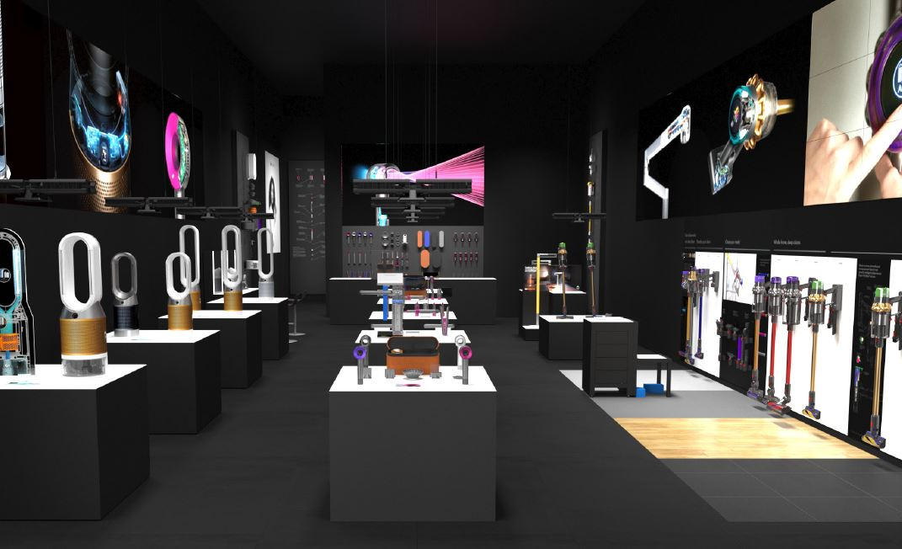
Ciudad de México, 30 de septiembre 2021. A tan solo tres años del lanzamiento de Dyson en México, la empresa de origen inglés inaugura su primera tienda física en Latinoamérica siendo el centro comercial Antara de la Ciudad de México el lugar elegido para ofrecer al usuario una experiencia única.

Actualmente, Dyson mantiene más del 50% de la cuota de mercado, siendo líder en tres categorías: aspiradoras sin cable, purificadores de aire y herramientas para el cuidado del cabello. Con la apertura de la tienda, se busca tener un verdadero templo de la tecnología, donde los consumidores, no sólo adquirirán el producto Dyson que más les guste y que mejor se adapte a sus necesidades y hogares, sino que van a poder conocer de primera mano, la tecnología, funcionamiento y características de cada máquina.

"Es importante probar nuestra tecnología para entender realmente cómo funciona. No sirve de nada tenerla expuesta en las estanterías, por eso, he diseñado la tienda de tal forma que la tecnología más innovadora esté en el centro y al alcance del consumidor. Van a poder tomar las máquinas y probarlas en nuestras zonas de demostración", menciona James Dyson.

Zonas de demostración de producto

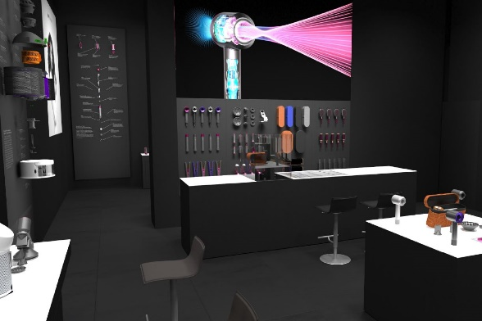
La última y más innovadora tecnología de Dyson estará expuesta en el centro de la tienda para que los usuarios puedan experimentar y comprobar la eficacia de los productos. Cada área cuenta con una zona de demostración interactiva, por ejemplo, el espacio donde recoger el polvo en distintos tipos de suelo con las aspiradoras sin cable; la zona donde pulverizar diferentes productos y observar cómo los purificadores son capaces de controlar la calidad del aire en los interiores, o el área donde comparar con otras alaciadoras de cabell, cómo las placas flexibles de cobre de la nueva plancha Dyson Corrale hacen la diferencia.

Un grupo de expertos Dyson guiará al consumidor por cada rincón del espacio, explicándole y dándole la oportunidad de conocer a fondo la máquina que están a punto de comprar, o que ya tienen en sus hogares. Además, el consumidor podrá reservar su cita con antelación y seleccionar el servicio que más le interese, como una cita privada con un personal shopper, asesoramiento de compra, resolver dudas sobre su máquina, y hasta una sesión privada para cuidar y dejarse mimar por estilistas profesionales.

The Beauty Lab - Vive una experiencia única

La verdadera novedad de este espacio es el Beauty Lab, un auténtico salón de belleza dedicado a la salud capilar, en la parte trasera de la tienda, y equipado con tres puestos de peluquería y un lavacabeza para sumergirse en un oasis de relax y de bienestar gracias a las manos expertas de estos profesionales y a los productos de la empresa.

La atención se centra en el diagnóstico y el asesoramiento personalizado para que los visitantes puedan elegir las herramientas perfectas en función de su tipo de cabello y estilo. Todos los puestos de peinado están equipados con el secador Dyson Supersonic™, el estilizador Dyson Airwrap™ y la plancha de cabello Dyson Corrale™, herramientas con las que el consumidor podrá "jugar" e interactuar.

Una vez seleccionado el producto, el usuario podrá darle un toque personal a la caja de piel de su Dyson Airwrap™ o de su secadora de cabello Dyson Supersonic™ grabando sus iniciales.

Adicionalmente, está previsto tener un calendario de talleres y actividades temáticas mes con mes para involucrar y educar a los consumidores en diferentes temas, desde el bienestar general hasta el cuidado del hogar, pasando por la calidad del aire y la salud del cabello.

Experiencia única en tienda

- Asesoría personalizada: haz una reservación directamente en tienda o por vía telefónica.
- Sesiones personalizadas en el Styling Bar: ya sea para aprender a utilizar tu Dyson Supersonic, Dyson Airwrap o la alaciadora Dyson Corrale o para una sesión de estilizado, agenda una sesión directamente en tienda o por vía telefónica.
- Personalización de estuches con sus iniciales.
- Garantía Dyson: de 2 a 5 años en máquinas Dyson. Continuamos cuidando de nuestros productos incluso después de su compra. Ofrecemos una garantía en componentes y mano de obra.
- Opción de financiar las compras desde 3 hasta 18 plazos.

Contacto Prensa

Gabriela Alvarado
Gabriela.Alvarado@dyson.com

Andrea Ulloa
Andrea.Ulloa@dyson.com

Notas al editor

Tienda Dyson Demo Store:
Centro comercial Antara
Planta Baja Local G-104

Horario
Lunes a Domingo de 11 am a 9 pm
Email: antara.cdmx@dyson.com

Sobre Dyson:
Dyson es una empresa internacional de tecnología con actividades operativas en ingeniería, investigación, desarrollo, manufacturación y ensayos en Reino Unido, Malasia, Singapur y Filipinas. Puesta en marcha en un garaje cerca de Bath, en Reino Unido, Dyson ha ido creciendo constantemente desde que se fundó en 1993. La empresa da empleo directamente a más de 14.000 personas en todo el mundo, de las cuales 6.000 son ingenieros y científicos.

